[IMG_256](http://www.cnblogs.com/mipengine/)

# **[开发教程(四) MIP组件平台使用说明](https://www.cnblogs.com/mipengine/p/extension_platform.html)**

# **https://www.cnblogs.com/mipengine/p/extension\_platform.html**

组件审核平台用于上传 MIP 组件。经过自动校验之后，提交审核，通过审核的组件会定时推送到线上，供网站使用。  
平台地址：<https://www.mipengine.org/platform/>

## **1. 使用说明**

MIP 组件审核平台用于提交开发完成的组件，如何开发请参考：

* [MIP 开发教程(一) MIP-CLI 工具安装与环境部署](http://www.cnblogs.com/mipengine/p/mip_cli_1_install.html)
* [MIP 开发教程(二) 使用 MIP-CLI 工具调试MIP网页](http://www.cnblogs.com/mipengine/p/mip_cli_2_page.html)
* [MIP 开发教程(三) 使用 MIP-CLI 工具调试组件](http://www.cnblogs.com/mipengine/p/mip_cli_3_extension.html)

## **2. 登录平台**

使用百度帐号登录组件平台，登录成功之后需要设置自己的个人信息，以便于组件上线之后通知组件所有人。  
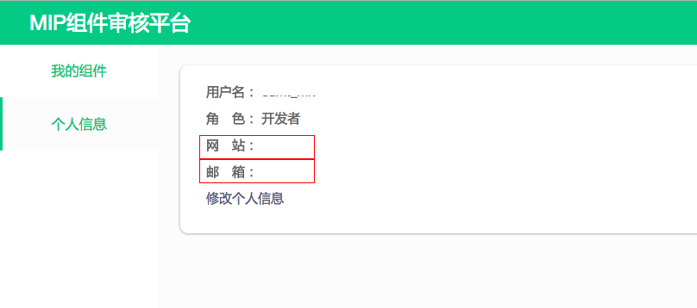

## **3. 上传组件**

1. MIP 组件编写和调试，参考[MIP 开发教程(三) 使用 MIP-CLI 工具调试组件](http://www.cnblogs.com/mipengine/p/mip_cli_3_extension.html)。

从组件平台上传的组件，需要改下README.md中所需脚本的地址为

https://mipcache.bdstatic.com/static/v1/mip-\_\_\_/mip-\_\_\_.js

点击上传组件按钮，上传 MIP 组件zip压缩包，格式请参考：  
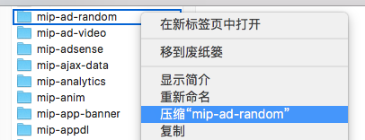  
组件通过校验后，可以提交审核，没有通过校验的组件，需要进行修改，直到通过校验。  
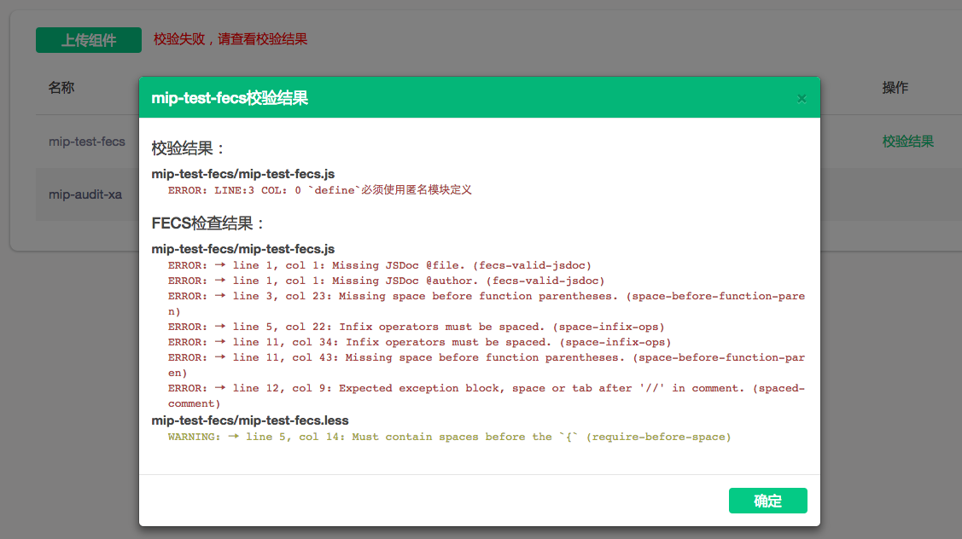

## **4. 审核组件**

组件提交后，MIP 项目组会在一个工作日内审核，组件提交审核之后会被锁定，不能再进行上传或修改，需要管理员通过审核或者打回之后才能继续修改，管理员打回的组件，需要根据打回原因进行相应修改后再提交。

## **5. 上线组件**

组件通过审核后，会在下一个上线窗口进行上线，组件上线之后，在本地可以引入上线后的组件进行验证，  
用户可以在组件提交记录页面查看组件版本审核历史。  
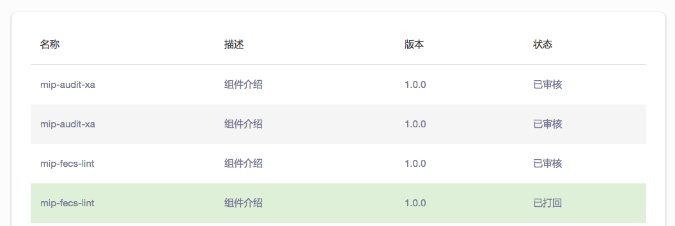

### **6. 修改组件**

如果修改已经上线的组件，在修改代码完成后，还要修改 package.json文件中的版本号，再次提交即可。（修改的范围只限您提交过的组件，其他组件无修改权限）。

本系列共有四篇文章：

* [MIP开发教程(一) MIP-CLI工具安装与环境部署](http://www.cnblogs.com/mipengine/p/mip_cli_1_install.html)
* [MIP开发教程(二) 使用MIP-CLI工具调试MIP网页](http://www.cnblogs.com/mipengine/p/mip_cli_2_page.html)
* [MIP开发教程(三) 使用MIP-CLI工具调试组件](http://www.cnblogs.com/mipengine/p/mip_cli_3_extension.html)
* MIP开发教程(四) MIP组件平台使用说明